Пән: математика  Күні: 22.01.2020ж.  Сынып: 1 «Ә» |  | Мектеп: Шағалалы орта мектебі КММ  Мұғалімнің аты-жөні: Заводхан Р.  Қатысқандар саны:  Қатыспағандар саны:
Сабақ тақырыбы |  | Сағат
Осы сабақта қол жеткізілетін оқу мақсаттары (оқу бағдарламасына сілтеме) |  | 1.1.3.5. циферблат бойынша уақытты анықтау: сағат/уақытты бағдарлау: минут, бірліктерін (см, дм) олардың арақатынасына сүйеніп түрлендіру.  1.1.3.2 өлшем бірліктерді (сағ) қолданып өлшеу.
Сабақ мақсаттары |  | Циферблат бойынша уақытты анықтау; сағаттың көмегі арқылы іс-әрекеттің басталуы мен аяқталуы арасындағы уақыт аралығын өлшеу /минутпен немесе сағатпен/ үйрену  минут, сағат – уақыт бірліктерінің ара қатынастарын білу.
Бағалау критерийлері |  | -уақытты анықтай алады;  - сағаттың көмегі арқылы іс-әрекеттің басталуы мен аяқталуы арасындағы уақыт аралығын өлшей алады.  - уақыттың өлшем бірліктерін (минут, сағат) ажыратады;  - сағаттың құрамын біледі.  - сағаттың түрлерін ажыратады.  - уақыт бойынша іс-әрекет ұйымдастыра біледі
Тілдік мақсаттар |  | Сағат, минут, уақыт.
Құндылықтарды дарыту |  | Өз уақытын үнемдей білу, уақытты бағалау
Пәнаралық байланыстар |  | Сауат ашу, дүниетану, еңбекке баулу
АКТ қолдану дағдылары |  | Интербелсенді тақтада көрсетілген таныстырылым материалдарын түсінеді, есінде сақтайды
Бастапқы білім |  | Минут - уақыт өлшем бірлігі , цифрларды,сағат түрлерін, күн тәртібін ұыймдастыруды біледі
Сабақ барысы
Сабақтыңжоспарланғанкезеңдері | Сабақтағы жоспарланған іс-әрекет |  |  |  | Ресурстар
Сабақтың басы  5 мин  1 мин  2 мин | Ынтымақтастық атмосфера орнатып, сабақтың тақырыбын ашу мақсатында  Шаттық шеңбер.  Шеңберге тұрайық  Достық күйін құрайық  Математикамен дос болып,  Біз көңілді болайық.  Өткен сабақта не үйрендік?  -Уақыт, Минут, уақыт өлшем бірлігі  1.қатар «Ұлпа қар» бояу  2. қатар «Ана» сөзі жазу  3. қатар есеп шығару  1 минутта қанша жұмыс жасау алады.  ҚБ «Үш шапалақ» әдісі  (Т)Бұл зат туралы не айта аласыздар? /топтық оқушылар өз ойларын айтады/  Жұмбақ  Уақытты өлшеп, санап,  Таппайды бір тағат.  Бұл не сонда?…  Қозғалмастан бір елі,  Түні бойы жүреді. (сағат) |  |  |  | Сағат моделі,
Сабақтың ортасы  5 мин  10 мин  2мин  5мин  3 мин  5 мин | Сағат туралы мәлімет.  Сағат ішіндегі сандарды санап көрейік.1-12 санау  Сағат деген не?(Сағат - уақыт аралығы.  Сағат - уақытты өлшейтін құрал.)  «Өз ойыңды жалғастыр» әдісі  №1 Тапсырма ( Ө )  Сағаттар қай уақытты көрсетіп тұр?Жауабын жаз.  Дескриптор  - әр сағаттағы уақытты дұрыс көрсетеді;  -Өз ойларын дәлелдейді;  Бағалау критерийі:  Уақыт аралығын «сағат» өлшем бірлігімен өлшейді.  ҚБ «Бас бармақ» әдісі  2-тапсырма/ жеке жұмыс/  Дәптермен жұмыс  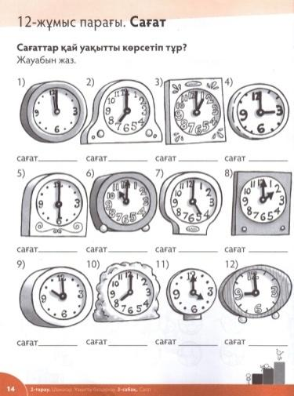  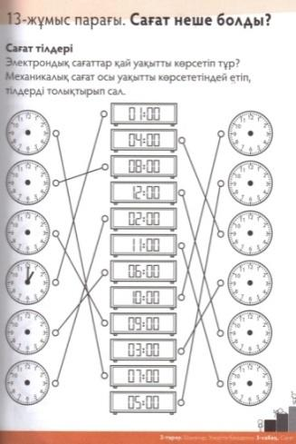  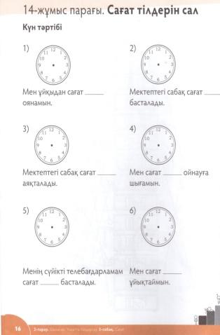  Бағалау:сөзбен мадақтап,фишкалар тарату  Дескриптор:  Сағат тілдері арқылы уақытты анықтай салады;  Өз уақытын үнемдей біледі, уақытты бағалайды.  - электронды сағаты мен қол сағатты сәйкестендіріп,уақытты көрсете алды.  - сағаттың көмегі арқылы уақыт аралығын өлшей алады  - уақыт бойынша іс-әрекет ұйымдастыра біледі  Сергіту сәті  Сағаттың тіліндей  Иіліп оңға бір, /оңға иіледі/  Сағаттың тіліндей  Иіліп солға бір /солға иіледі/,  Оң аяқ, сол аяқ /оң,сол аяғын көтереді/  Жаттығу оңай-ақ.  №4  Тапсырма  Сағат тілдерін сал. Күн тәртібі  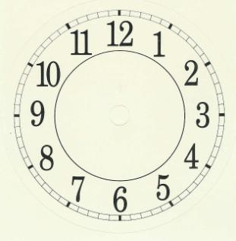  Дескриптор  -Күн тәртібін айтады.  -сағат тілдерін сәйкес жазады.  3- тапсырма/жұптық жұмыс/  Логикалық тапсырмалар  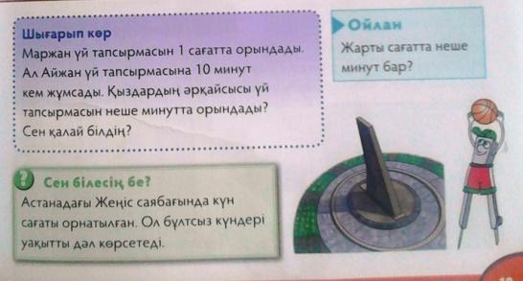  Шығарып көр  - Әр қыздың үй тапсырмасын неше минутта орындағанын анықта. Жауабын минутпен айт.  Ойлан тап!  Жарты сағатта неше минут бар?  Бағалау: Өзара бағалау, дұрыс жауапқа фишкалар беру  Дескриптор:  Уақыт өлшем бірліктерінің ара қатынастар туралы білімін қолданды.  5. Ойын «Тауып көр»  1-ден 12-ге дейінгі сандар жазылған парақшаларды шеңбер бойымен тұрған он екі оқушыға үлестіру. Ортаға тағы бір оқушыны шақыру. Ол шеңбердің ортасына тұрады, оған сағаттың тілдері беріледі. Сағаттың қысқа тілі қызыл түсті, ұзын тілі көк түсті. Орындарында отырған оқушылар кез келген уақытты айтады. Ал шеңбердің ортасында тұрған оқушы орнында тұрып, айтылған уақытты көрсетуі тиіс.  Бағалау: «Екі жұлдыз бір тілек»  Дескриптор:  Сағат бойынша уақытты анықтады  Сағаттардың ұқсастығы мен айырмашылығын ажыратты |  |  |  | Видео ролик  Оқушылар уақытты жазады  Дәптер, 12-14 -жұмыс парағы  АКТ/слайд/  Оқулық 18-бет  Цифр жазылған парақшалар және сағаттың тілдері  Циферблат, сандар, сағат тілдері, сым
Сабақтың соңы  2 мин | Оқушылардың тақырыпты меңгеру дәрижесін тексеру мақсатында  «Дұрыс- бұрыс» сауалнамасы жүргізіледі.  -Сағатта 1тілі бар / бұрыс/  - Сағат – бұл уақыт аралығы /дұрыс/  - 1 сағатта 30 минут /бұрыс/  - Минуттық тілі сағаттық тілінен ұзын /дұрыс/  - Астана қаласында күн сағаты орнатылған /дұрыс/  Бағалау: «Бас бармақ» әдісі бойынша.  Көп фишка жинаған оқушыларды мадақтау.  Сабақ соңында: оқушылар сағатқа қарап уақытты анықтауды, оны сағат тілдерімен көрсетуді үйренеді, сағат пен минут арасындағы қатынасты,т.б. біледі.
Саралау –оқушыларға қалай көбірек қолдау көрсетуді жоспарлайсыз? Қабілеті жоғарыоқушыларға қандай міндет қоюдыжоспарлап отырсыз? |  |  | Бағалау – оқушылардыңматериалды меңгеру деңгейінқалай тексерудіжоспарлайсыз? | Денсаулық және қауіпсіздіктехникасының сақталуы
Саралау іріктелген тапсырмалар, нақты бір оқушыдан күтілетін нәтижелер, оқушыға дербес қолдау көрсету, оқу материалдары мен ресурстарын оқушылардың жеке қабілеттерін есепке ала отырып іріктеу (Гарднердің жиындық зият теориясы) түрінде болуы мүмкін.  Саралау уақытты ұтымды пайдалануды есепке ала отырып, сабақтың кез келген кезеңінде қолданыла алады |  |  | Сөзбен мадақтау  Фишкалар тарату  Бас бармақ әдісі  Екі жұлдыз бір тілек | Денсаулық сақтау технологиялары.  Сергіту сәттері мен белсендііс-әрекет түрлері.  Осысабақта қолданылатын Қауіпсіздік техникасы ережелерініңтармақтары

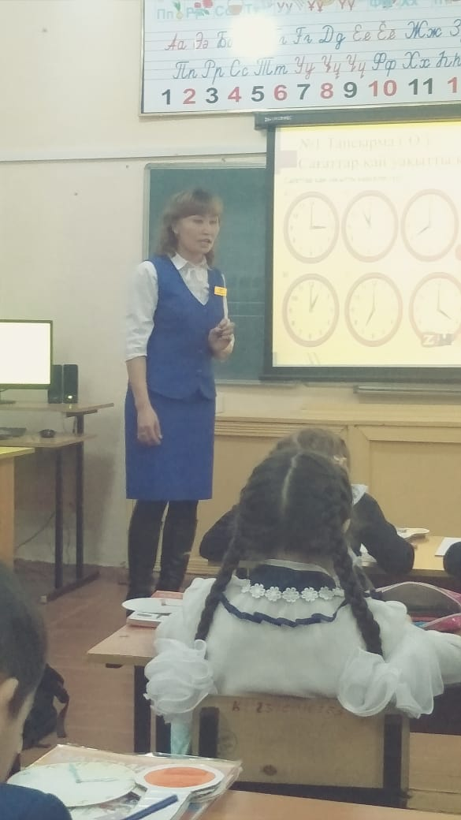
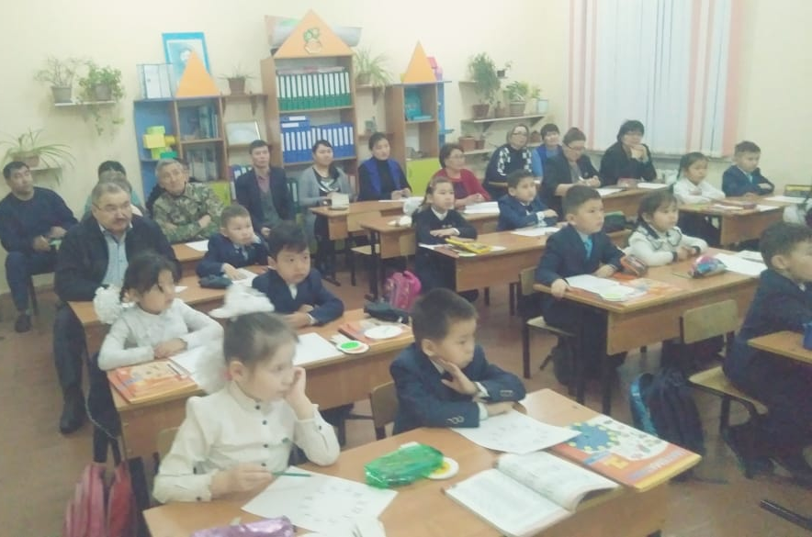

Ақмола облысы
Зеренді ауданы
Шағалалы орта мектебі КММ

Ашық сабақ
Сабақтың тақырыбы: «Сағат»

1 «Ә» сынып

Бекітемін:
Оқу ісінің меңгерушісі: Сулейменова Н.К.
Өткізген: Заводхан Роза

2020 жыл қаңтар

